用括线表示的实际问题
执教者：刘美娟 时间：2014.11.6
教学内容：教科书第60-61页
教学目标：
1.使学生了解括线和问号表示的意思，会从括号和问号表示的实际问题中收集信息，说清已知什么，要求什么；能联系加减法的含义列出算式，解决用括线和问号表示的实际问题。
2.使学生能联系具体情境，进行简单的、有条理的思考，培养初步的分析、推理和判断能力。让学生在学习过程中进一步发展思维能力和语言表达能力。
3.学生体会数学问题就在我们身边，体会学习数学能解决问题实际问题，初步形成学好数学的积极心理倾向。
教学重难点：
1.让学生弄懂题意,知道图中括线和问号的作用,理解解决这样的实际问题的思考过程。
2.会解决用括线和问号表示的用图画形式呈现的实际问题。
教学过程：
一、复习回顾
抽卡片练习6、7、8的加减法
1、全班练习
2、小组开火车
二、探究加法实际问题
秋天是丰收的季节，果园里的梨都成熟了。梨园里会有什么数学问题呢？我们一起来看一看。
1、理解题意
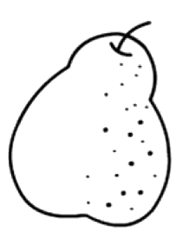
2
5

- 提问:仔细看，谁来说说这幅图告诉我们什么?（老师动作跟进让学生说出树上和树下的梨子数）
生：左边有5个梨，右边有2个梨（在图中写下来）,一共有7个梨
一共有多少个梨啊、还可以用这样的符号来表示，教师画出括线和问号。
师：今天我们要学会提一个数学问题。
提问：仔细看，这条线把树上和树下的梨子括在了一起，我们叫它括线，括线下面的符号叫问号，括线和问号连在一起，表示什么意思呢？
生思考：括线：把树上树下两部分合起来，有问号就是不知道。
小结：括线和问号连起来就可以提一个问题：一共有多少个梨？
- 谁来完整地说出三句话。
生完整地叙述图意师板书：树上有5个梨，树下有2个梨，一共有多少个梨？
- 解释条件和问题
师：树上有5个梨，树下有2个梨，这是告诉我们的，是知道的，我们叫它条件，有2个条件。（板书）
一共有多少个梨？是我们要求的，不知道的，叫问题。（板书）
- 揭示课题：
像这样由两个条件和一个问题就组成了一个用括线表示的实际问题，这节课我们一起学习用括线表示的实际问题。（板书）
梳理：
2、探索解法。
（1）讨论：用什么方法算？为什么？
放下去,学生讨论。把树上的部分和树下的部分，这两部分合起来用加法。
- 列算式。 5+2=7
小结：要求梨的总数就是把左边的部分和右边的部分合起来。
3、总结提炼
我们一起回顾一下刚才小朋友解决的这个问题，我们先从图中找到了条件，再根据问号提了一个问题，最后列出算式。
板书：说三句话：再把三句话说一说
想办法：求梨的总数就把左边的部分和右边的部分合起来
列算式：5+2=7
4、练一练
你能像这样解决更多的问题吗？
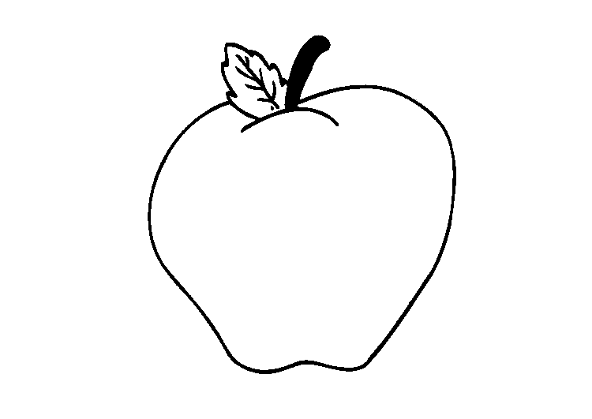

？
- 你能根据这幅图，找条件，提问题列算式吗？同桌说一说
生自由说一说
交流：一组：一人说条件和问题，一人列算式，再交换。
生交流是要板书：4 3
为什么用加法？把左边的部分和右边的部分合起来就是总数。
5、提炼
这两幅图在解决的时候有什么共同的地方？
放下去自由讨论
生：求总数，用加法。
过渡：用括线表示的实际问题，既可以提加法问题，还可以提其他问题呢！
- 探究减法实际问题
看！？很调皮，它跑到了这里，你能先找条件，提个问题吗？

？
8个

1、理解题意。
（1）生讨论：括线和8个在一起，是一共有8个梨子；右边有3个梨，左边有问号，表示要求的问题，问左边有多少个梨。
师板书： 把图中的已知数量标出来 3
（2）交流：一共有8个梨，右边有3个梨，左边有多少个梨？（板书）
若学生没能提出正确的问题，引导学生看问号所在的位置，再提问。
2、探索解法。
（1）讨论：左边有多少个梨？就是求左边的部分。

从总数中去掉右边的部分，就是左边的部分。
列算式8-3=5
（2）小结：从总数8个梨里去掉袋子外面的部分3个，剩下的就是袋子里面的部分的个数，所以要用减法算。
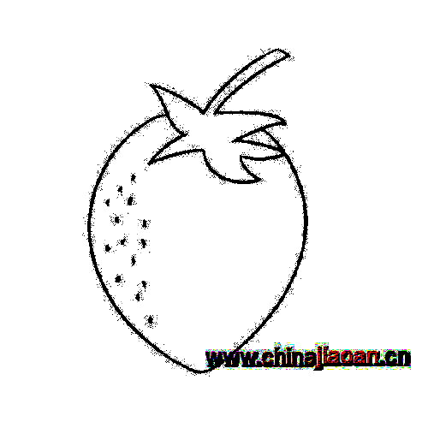
3、练一练
?
5个

小朋友真厉害！这个？太不乖了，它跑到了这里。
（1）看这幅图，你能找条件，提问题，列算式吗？自己说说看。
生练习后交流：一共有5个草莓，左边有2个，右边有几个？
师板书： 把图中的已知数量标出来 2
（2）列算式：5-2=3
说说算是的意思：从总数5里去掉左边的部分，就是右边的部分。
（3）这个问号，除了在这，还可以在这，像这样再来说三句话
?
5个

左边说给右边听，交流：说完三句话列算式：5-3=2（板书）
- 这两幅图，总数都是一样的，为什么列的算式不一样
小结：？的位置不一样，提的问题不一样。
有什么共同的地方？
小结：从总数中去掉知道的部分，求不知道的部分，用减法。
4、提炼
这几幅图在解决时有什么相同的特点？
生：求部分数，用减法。
四、比较总结
小朋友们真能干，都学得很棒。刘老师还有一个疑问，你们能帮你我吗？
提问：这两幅图，都有括线和问号，为什么提的问题不一样？解决的办法也不一样，一个用加法，一个用减法？
想一想！（停下来）
交流：小组讨论一下
小结：问号的位置不同，所求的问题也不同。
如果问号和括线在一起，把两部分合起来用加法；
如果在部分上，知道了总数，去掉知道的部分，求不知道的部分，用减法。
提醒：在解决问题时，我们要注意什么？
能看清问号的位置，按三步骤来解决问题。
- 巩固练习
过渡：看来水果精灵出的题目并没有难倒小朋友啊，不过刚才我们是一起商量出来的，如果让你自己完成你会吗？
1、数学书第61页第3题。
生独立完成，交流说出条件和问题列算式。
- 想想做做第4题
学生独立在书上列式计算。
全班交流，说三句话。
出示题目，让学生独立完成后呈现学生资源对比发现错误原因。
没错的交流三句话（2个条件、问题）
错的：减法写成了加法，第四题5+3=8，交流有什么问题？
总结：注意问号的位置在哪里，说提的问题就不一样。
六、总结
这节课学了什么？你有什么收获？

